Regulace zástavby nového plaveckého bazénu
Kroměříž - Hrubý rybník
SO 01 | Prostor pro nový plavecký bazén
SO 02 | Prostor pro nový objekt - podmíněno výstavbou nového plaveckého bazénu, který nahradí stávající plavecký bazén v ploše SO 02.

Legenda regulačního výkresu
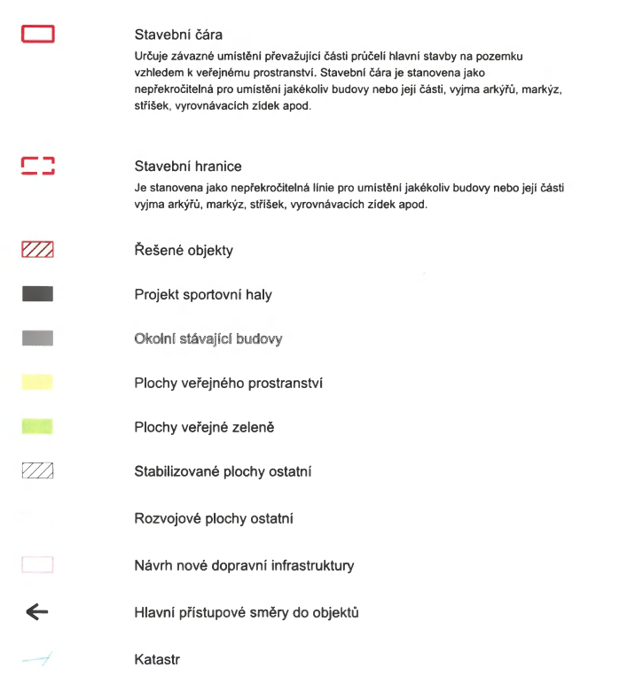
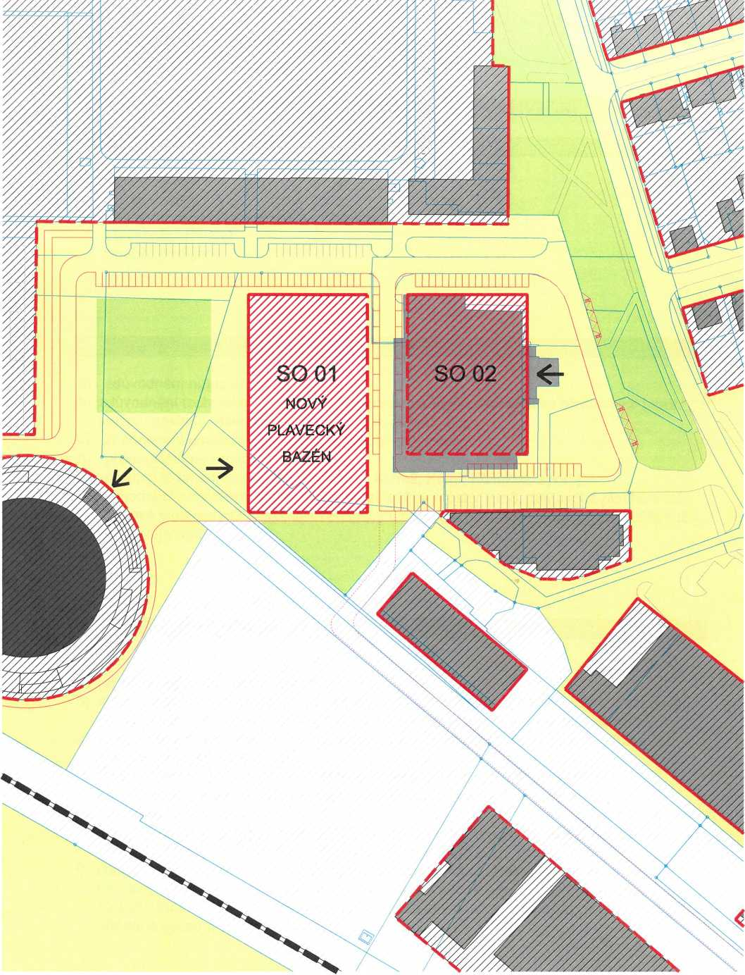
15
Regulační výkres /1:1500
30

